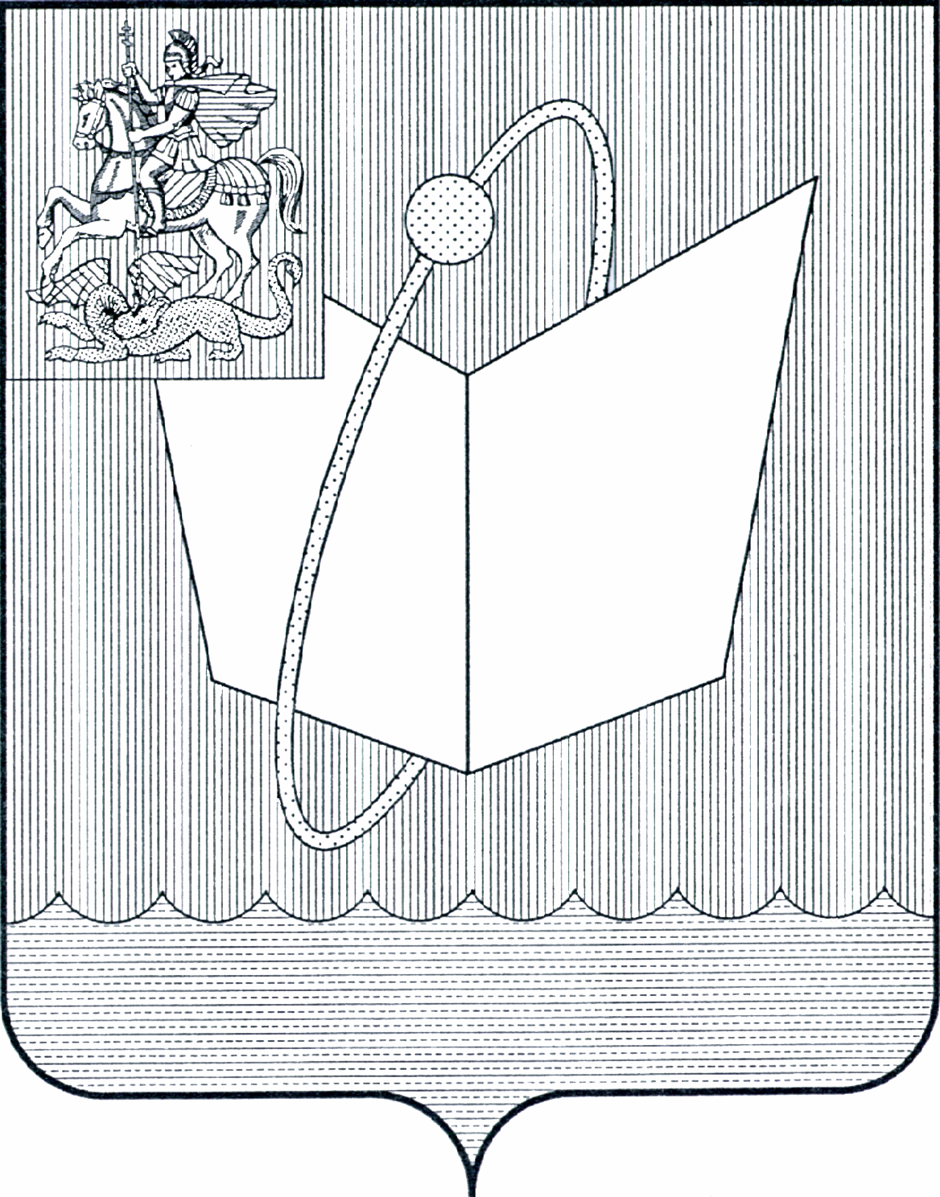
АДМИНИСТРАЦИЯ ГОРОДСКОГО ОКРУГА ФРЯЗИНО

ПОСТАНОВЛЕНИЕ

от 08.09.2025 № 816

О проведении публичных слушаний по внесению изменений в стратегию социально-экономического развития Наукограда Фрязино до 2025 года, утвержденную решением Совета депутатов города Фрязино от 15.12.2016 № 134

На основании статьи 28 Федерального закона от 06.10.2003 № 131-ФЗ «Об общих принципах организации местного самоуправления в Российской Федерации», Положения о порядке организации и проведении публичных слушаний в городском округе Фрязино Московской области, утвержденного решением Совета депутатов городского округа Фрязино от 04.12.2023 № 406/70, в соответствии со статьей 17 Устава городского округа Фрязино Московской области, в целях обсуждения внесений изменений в стратегию социально-экономического развития Наукограда Фрязино с участием населения городского округа Фрязино Московской области,
постановляю:
1. Провести 18 сентября 2025 года в 17 часов 00 минут публичные слушания по внесению изменений в стратегию социально-экономического развития Наукограда Фрязино до 2025 года, утвержденную решением Совета депутатов города Фрязино от 15.12.2016 № 134, в зале заседаний Администрации городского округа Фрязино (кабинет 113) по адресу: Московская область г. Фрязино, проспект Мира, д. 15а.
2. Создать рабочую группу по проведению публичных слушаний по проекту решения Совета депутатов городского округа Фрязино «О внесении изменений в стратегию социально-экономического развития Наукограда Фрязино до 2025 года» (далее – Рабочая группа) в следующем составе:
Председатель рабочей группы:
Князева Н.В. – первый заместитель главы городского округа Фрязино.
Заместитель председателя рабочей группы:
Шарипова О.В. – директор МКУ «Дирекция Наукограда».
Секретарь рабочей группы:
Пиртахия А.А. – начальник отдела инвестиционной политики и развития Наукограда администрации городского округа Фрязино.
Члены рабочей группы:
Першина О.В. – заместитель директора МКУ «Дирекция Наукограда»;
Жданова С.В. - начальник отдела экономики администрации городского округа Фрязино;
Глинщикова А.В. - начальник управления правового и кадрового обеспечения администрации городского округа Фрязино;
Панченко Л.А. – Председатель Контрольно-счётной палаты городского округа Фрязино (по согласованию).
3. Определить место нахождения рабочей группы в здании Администрации городского округа Фрязино по адресу: Московская область, г. Фрязино, проспект Мира, д.15а, каб.102.
4. Опубликовать проект решения Совета депутатов городского округа Фрязино «О внесении изменений в стратегию социально-экономического развития Наукограда Фрязино до 2025 года» не позднее, чем за 10 дней до назначенной даты проведения публичных слушаний на официальном сайте органов местного самоуправления муниципального образования городской округ Фрязино Московской области по адресу: https://fryazino.org/science_town/publ_slush_po_strategii/14600.
5. Предложить жителям городского округа Фрязино Московской области письменно направлять свои мнения и рекомендации в рабочую группу до 17 сентября 2025 года (включительно) с обязательным указанием следующей информации:
ФИО (полностью) отправителя;
контактного телефона и адреса регистрации отправителя;
текста вопроса (предложения);
6. Рабочая группа после окончания срока принятия предложений (замечаний) анализирует и обобщает все предложения (замечания), представленные в срок, указанный в пункте 5 настоящего постановления.
7. Опубликовать заключение о результатах публичных слушаний в порядке, установленном для официального опубликования муниципальных правовых актов, и разместить на официальном сайте органов местного самоуправления муниципального образования городской округ Фрязино Московской области.
8. Опубликовать настоящее постановление не позднее 2 (двух) рабочих дней со дня принятия в порядке, предусмотренном для официального опубликования муниципальных правовых актов, на официальном сайте органов местного самоуправления муниципального образования городской округ Фрязино Московской области.
9. Назначить ответственным за исполнение настоящего постановления директора МКУ «Дирекция Наукограда» Шарипову О.В.
10. Контроль за исполнением настоящего постановления возложить на первого заместителя главы городского округа Фрязино Князеву Н.В.

Глава городского округа Фрязино Д.Р. Воробьев

